Моє ім'я: ________________________
Státy Evropy: Itálie

Cílem pracovního listu je zopakovat si s žáky základní informace o Itálii.

Європейські країни: Італія

Мета робочого листа у тому, щоб повторити з учнями основну інформацію про Італію.

Státy Evropy: Itálie
Європейські країни: Італія

______________________________________________________

- Namaluj do mapy Itálie vše, co sis zapamatoval z videa. Do mapy ČR namaluj typické informace o naší zemi.
1. Намалюй на карті Італії все, що запам'ятав з відео. На карті Чехії
намалюй аналогічну інформацію про нашу країну
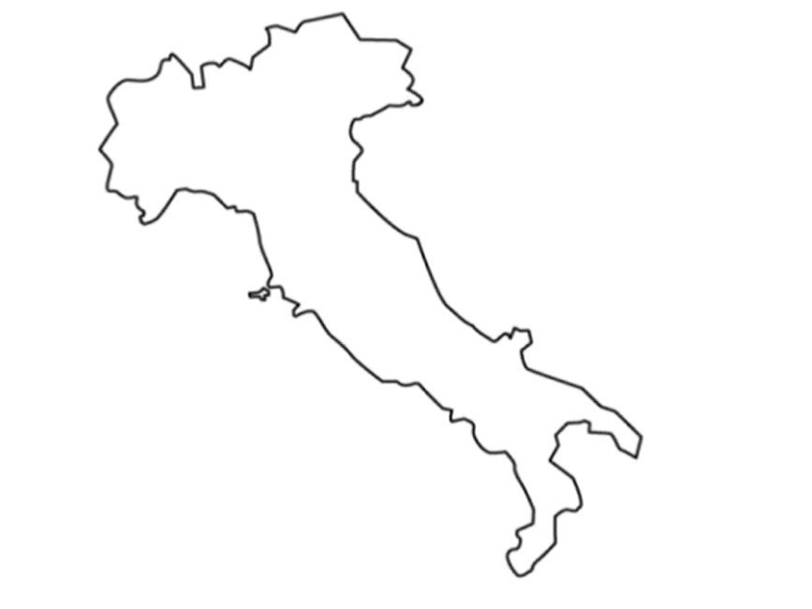

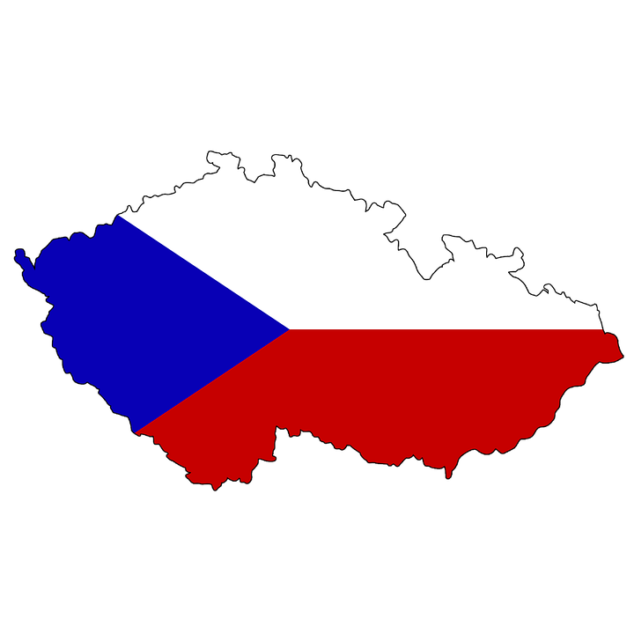

- Podle obrázků pojmenuj, co je typické pro Itálii:
2. За картинками назви, що типово для Італії:


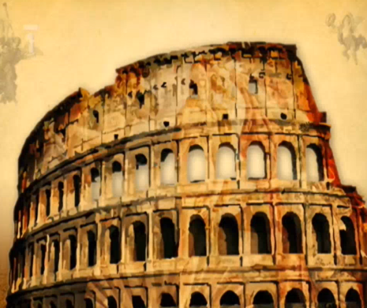


……………………………… …………………………. …………………………….
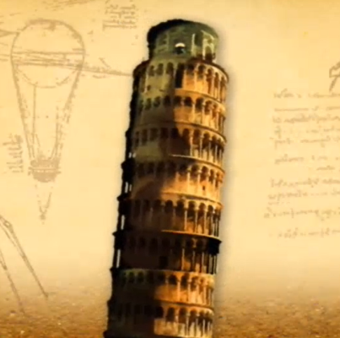
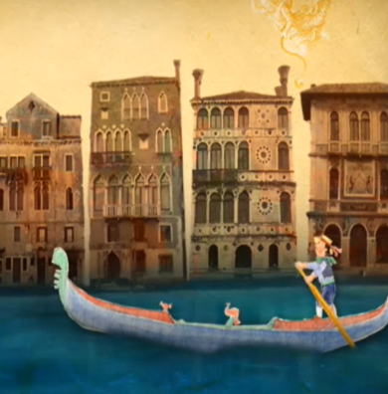
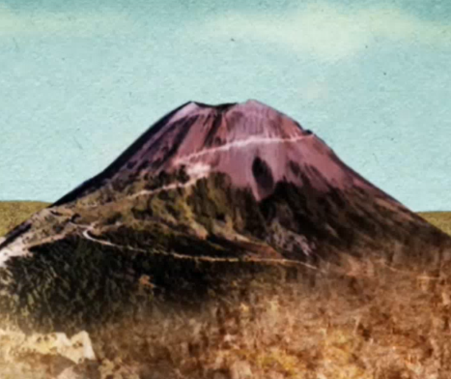

……………………………… …………………………. …………………………….

Co jsem se touto aktivitou naučil(a):
Чого я навчився(лася) з цього заняття:

………………………………………………………………………………………………………………………………………………………………………………………………………………………………………………………………………………………………………………………………………………………………………
 Autor: Andrea Tláskalová
Toto dílo je licencováno pod licencí CreativeCommons [CC BY-NC 4.0]. Licenční podmínky navštivte na adrese [https://creativecommons.org/choose/?lang=cs].

